Este manual contiene las órdenes de puesto, que se han elaborado para ayudarle en el cumplimiento de sus comisiones generales y específicas.

Así mismo encontrará las consignas operativas que habrán de aplicarse en la prestación de cualquier servicio, también algunos tipos de conducta, cualidades y actitudes que todo oficial de seguridad observará para dar un servicio con calidad y excelencia a nuestros clientes.

Tu principal responsabilidad consiste en la **Protección** de los intereses de su **CLIENTE,** incluyendo la **Prevención** de daños producidos por actos de sabotaje, robos, incendios, etc., y la **Disuasión** para evitar que algún individuo pretenda cometer un ilícito en perjuicio de los clientes.

Aun cuando existan procedimientos y normas específicas que traten de dar respuesta a las diferentes situaciones normales y de emergencia que en el desarrollo del servicio puedan presentarse, tu acertado seguimiento de consignas y procedimientos internos resultará aplicable a todas las situaciones que se puedan presentar.

Por la naturaleza de su función, usted es un representante directo de **OCHO SEGURIDAD PRIVADA** **y** de **SU CLIENTE.**

Cualquier orden especial que en el futuro se dicte ya sea verbal o por escrito, deberá cumplirse con toda precisión.

***“El principio vital de la disciplina es el deber de obediencia. Todo oficial de OCHO SEGURIDAD debe tener presente que tan noble es mandar como obedecer y que mandará mejor quien mejor sepa obedecer***.”

***ÍNDICE***

|  |  |  |
| --- | --- | --- |
| **1** | BIENVENIDA | 2 |
| **2** | DESARROLLO ORGANIZACIONAL | 3 |
| 3 | MARCO LEGAL Y RELACIONES HUMANAS | 5 |
| **4** | PRINCIPIOS DE SEGURIDAD | 10 |
| **5** | IDENTIDAD IMAGEN UNIFORMIDAD | 14 |
| **6** | CENTRO DE CONTROL Y COMANDO | 16 |
| **7** | CONTROL DE ACCESO | 19 |
| **8** | RONDINES OPERATIVOS | 27 |
| **9** | CONSIGNAS GENERALES | 29 |
| **10** | PROTOCOLO DE PREVENCION | 34 |
| **11** | EMERGENCIAS OPERATIVAS | 35 |
| **12** | CONSIGNAS ESPECIFICAS DEL SERVICIO (ANEXO A) |  |
| **13** | FORMATERIA (ANEXO B) |  |

***BIENVENIDA***

**OCHO SEGURIDAD PRIVADA**., te da la más cordial bienvenida, ahora que te incorporas a nuestra corporación como cliente interno eres el factor más importante para nosotros.

En este manual, encontrarás la información necesaria que tú como personal de nuevo ingreso debes saber acerca de nosotros y así poder desempeñar tu trabajo satisfactoriamente. Además, esta es una herramienta útil que te servirá de guía de referencia en tu puesto de trabajo.

Esperamos te sientas a gusto y desarrolles todo tu potencial con entusiasmo, compromiso y dedicación.

Actualmente nos encontramos en una fase de expansión y crecimiento dentro de nuestro giro, y es necesario dar apoyo a nuestro personal que es lo más importante de este equipo de trabajo, te pedimos que compartas con nosotros nuestros valores, así como también nuestra visión y misión.

Todo esto es fundamental para tu eficiente desempeño en el equipo de trabajo donde somos todos y cada uno de los que colaboran en **OCHO SEGURIDAD PRIVADA** y nos comprometemos a suministrarte todo lo necesario para que puedas desarrollar la actividad encomendada, así como también aclarar cualquier duda o inquietud que tengas.

Atentamente.

Director General

## DESARROLLO ORGANIZACIONAL

***QUIENES SOMOS:***

**OCHO SEGURIDAD PRIVADA**, empresa mexicana fundada en 2018, lleva proporcionando servicios de seguridad especializados, con profesionalidad en varias áreas de seguridad, protegiendo personas, clientes, instalaciones y organizaciones en diferentes puntos de la República Mexicana.

***VISIÓN:***

Consolidarnos como el mejor socio comercial, brindando servicios de seguridad privada con calidad a través de prácticas innovadoras que generen valor h a nuestros clientes y que nuestros colaboradores se adhieran de forma voluntaria con dicho objetivo.

***MISIÓN:***

Garantizar la tranquilidad y seguridad de nuestros clientes, superando cualquier adversidad, destacando que seguridad es nuestra prioridad.

***VALORES:***

***INTEGRIDAD:*** La integridad es la práctica de ser una persona honesta, respetuosa, adherirse a nuestros valores y tomar sistemáticamente decisiones positivas.

***LEALTAD:*** Si quedamos en algo lo cumplimos y somos congruentes con nuestras acciones.

***RESPONSABILIDAD:*** La responsabilidad es el deber de hacerse cargo de las consecuencias sobre uno mismo y/o sobre otros de las acciones que uno decide emprender. Con ella se atiende a la llamada del otro, o de uno mismo, a reparar las consecuencias.

***HONESTIDAD:*** Cualidad de la persona, hablar y actuar con sinceridad, es más que no mentir, engañar, robar o hacer trampas. Implica mostrar respeto hacia los demás y tener integridad y conciencia de sí mismo.

***COMPROMISO:*** Respetar puntualmente lo pactado siempre.

|  |  |
| --- | --- |
|  |  |
|  |  |
|  |  |
|  |  |
|  |  |
|  |  |
|  |  |

**MARCO LEGAL Y RELACIONES HUMANAS**

La actividad de **OCHO SEGURIDAD PRIVADA,** se encuentra regulada, tanto por la legislación federal, como por las legislaciones estatales, su incumplimiento conlleva sanciones, las cuales pueden originar hasta el cierre de la empresa. Esta legislación también especifica aspectos relacionados con el oficial en particular, los cuales, deben cumplirse.

**Reglamento de los servicios Seguridad Privada. SSP**

**Legislación local**

**Ley de Seguridad Privada para las entidades federativas.**

**Reglamento de la Ley de los servicios de Seguridad Prestados por empresas privadas**

**Constitución Política**

**CONSTITUCION POLITICA**

**MARCO LEGAL Y RELACIONES HUMANAS**

El Artículo 5° de la Constitución Política de los Estados Unidos Mexicanos, precisa: “A ninguna persona podrá impedirse que se dedique a la profesión, industria, comercio o trabajo que le acomode, siendo lícito. El ejercicio de esta libertad sólo podrá vedarse por determinación judicial, cuando se ataquen los derechos de terceros, o por resolución gubernativa, dictada en los términos que marque la ley, cuando se ofendan los derechos de la sociedad. Nadie puede ser privado del producto de su trabajo, sino por resolución judicial”.

**REGLAMENTO DE LOS SERVICIOS DE LA SEGURIDAD PRIVADA**

La legislación federal en su artículo 17 expresa: “Los elementos que se deberán regir, en lo conducente, por los principios de actuación y deberes de legitimidad, eficiencia, profesionalismo y honradez, de conformidad con los lineamientos que señala la ley. En su artículo 23 inciso III, señala: “Los Prestadores del servicio sólo asignarán a los servicios, a aquellos elementos que hayan acreditado la capacitación y adiestramiento, apropiados para la modalidad del servicio que desempeñan”

**LEY DE SEGURIDAD PARA LA CDMX**

Los artículos 28 y 29 precisan que el personal operativo debe acreditar que ha recibido un curso básico de inducción al servicio, sin menoscabo de aquella que periódicamente se proporcione de conformidad a la modalidad que se requiera. Los programas y planes de capacitación y adiestramiento que deberá cumplir el personal operativo deberán de considerar conocimientos sobre:

1. Persuasión verbal y psicológica.
2. Utilización de la fuerza corporal.

3). Utilización de instrumentos no letales. 4). Utilización de armas de fuego.

**REGLAMENTO DE LA LEY DE LOS SERVICIOS DE SEGURIDAD PRESTADOS POR EMPRESAS PRIVADAS**

El reglamento trata en diferentes artículos lo relacionado con el personal operativo, desde las diferentes modalidades, su perfil considerando su evaluación física, médica, y psicológica requeridas para realizar labores de seguridad privada. En el Art. 30 precisa el contenido del curso básico, el cual debe incluir conocimientos sobre:

1. Derechos Humanos y seguridad privada.
2. Derechos y deberes del personal de la seguridad privada.
3. Procedimientos y acciones básicas a desarrollar por el personal de seguridad durante la prestación de servicios según cada modalidad.
4. Límites de actuación de la seguridad privada en el D.F.
5. Uso racional del equipo de que dispone el personal de seguridad.
6. Infraestructura de emergencias y situación del riesgo.

7: Auxilio a autoridades e instalaciones de seguridad pública.

## MARCO LEGAL Y RELACIONES HUMANAS

## RELACIONES HUMANAS:

El servicio de seguridad exige el trabajo en equipo. Los resultados se obtienen por la suma del trabajo realizado por los oficiales en los diferentes puestos y puntos de desempeño, su integración es fundamental para alcanzar un alto nivel de eficiencia y que las condiciones de seguridad previstas prevalezcan. El equipo de trabajo debe ser de alto rendimiento, es decir, todos sus miembros buscan realizar su mejor esfuerzo, sumando voluntades y actuando con disciplina:

1. Sus miembros tienen un mismo objetivo laboral.
2. Tienen como meta alcanzar el éxito en su actividad.
3. Están conscientes que el esfuerzo en común les garantiza el triunfo.
4. Saben que el error de uno afecta al grupo en su totalidad.
5. Existe la motivación para realizar esfuerzos mayores.
6. Se conjugan sus habilidades para dar solución a problemas complejos.
7. Mantiene una comunicación eficaz.
8. Apoyan a su líder.
9. Actúan de manera coordinada.

El oficial de seguridad es el primer contacto que tienen empleados, trabajadores, visitantes, con la empresa. Este primer contacto debe ser siempre favorable, para ello, es fundamental que el oficial adopte una actitud positiva, manifestando cordialidad. La portación adecuada del uniforme y su higiene personal contribuye a crear una sinergia positiva, facilitando la comunicación y creando de manera simultánea un ambiente favorable. La seguridad no está peleada con la cortesía y la amabilidad.



El oficial de seguridad privada tiene como misión mantener los niveles de seguridad previstos para la empresa donde presta sus servicios, simultáneamente debe coadyuvar a la creación de un ambiente de certidumbre, para ello es necesario establecer una comunicación eficaz con todas las personas que arriban lícitamente, evitando el surgimiento de conflictos o situaciones que generen malestar o rechazo a la actitud del oficial.

## LA PRESENCIA:

La presencia del oficial es fundamental, el portar con gallardía y orgullo el uniforme es fundamental, pero también lo es el tenerlo inmaculado, con los sectores e insignias perfectamente bien ubicadas, el pantalón planchado, la camisola limpia al igual que los zapatos.

La buena imagen facilita la integración, te permite iniciar una adecuada comunicación, eliminando trabas que la inhiban. El oficial al establecer la comunicación está ganando el respeto y la atención.

**MARCO LEGAL Y RELACIONES HUMANAS**

## LA HIGIENE PERSONAL:

**RELACIONES HUMANAS**

La higiene personal es importante, el oficial debe presentarse limpio a su servicio, adecuadamente peinado, con el pelo corto, rasurado, de usar bigote bien señalado. La adecuada higiene personal genera aceptación, y facilita la comunicación con las personas.

## MENSAJE CORPORAL:

El ser humano es fundamentalmente visual, las primeras percepciones las capta por este sentido, por ello el manejo de cuerpo juega un papel muy importante para el oficial que debe trasmitir confianza, autoridad y cortesía. Por esto es pertinente considerar la posición a adoptar, ésta no debe ser acartonada pero tampoco displicente; durante el contacto e interacción con las personas se debe mirar fijamente a los ojos, evitar un movimiento innecesario de los brazos y manos. La posición del cuerpo es fundamental, una posición que genera dinamismo es la más adecuada.

## ACTITUD:

Las actitudes complementan el mensaje corporal, el oficial debe manifestar interés a lo expresado por la persona con la cual interactúa, mostrar disposición, generar confianza, todo ello contribuye a crear un ambiente positivo que facilitará una comunicación armoniosa y rica en contenido. Cuando un oficial adopta actitudes negativas y prepotentes, lo único que logra es rechazo.

## EL TONO DE VOZ:

El tono e intensidad de la voz juega un papel importante en la comunicación, para establecerla adecuadamente esta debe ser muy audible, ni baja ni alta, un tono de voz que sea agradable, favoreciendo la comunicación.

## EL MENSAJE INICIAL:

El mensaje inicial enviado por el oficial juega un papel importante, si este impacta favorablemente al visitante, empleado, tercero, permitirá allanar el camino para establecer una comunicación favorable y adecuada. Por ello, el saludo a la persona es importante: “Buenos días, bienvenido a (nombre de la empresa donde prestas sus servicios), lo atiende (nombre del oficial), en que podemos servirlo”. Esta presentación permite a la persona con que se interactúa, el poder expresar el motivo de su visita.

## FORTALECER LA COMUNICACIÓN:

El no interrumpir el mensaje del visitante es fundamental, el oficial debe escuchar con atención, prestando interés, una vez finalizado el mensaje contestarle con precisión, no es conveniente hacer una respuesta tan amplia que pueda dificultar su entendimiento. A la persona sólo le interesa tener una respuesta a su pregunta, mientras más concisa, será mejor recibida.

***LA ASERTIVIDAD:***

**MARCO LEGAL Y RELACIONES**

El respeto a sí mismo, es la base del asertividad. El oficial debe estar consciente que debe manifestar respeto de palabra y hecho a todas las personas que laboran en la empresa en que presta sus servicios, así como a todas aquellas que por diferente motivo lícito asisten a ella, pero de igual manera él debe recibir un trato justo por parte de las personas con las cuales interactúa. Para lograrlo es fundamental, evitar cualquier fuente de conflicto, actuando apegado a las normas de las relaciones humanas, así como aquellas previstas en los procedimientos.

**PROPÓSITO:**

El asertividad tiene como propósito proporcionar las herramientas necesarias al oficial de seguridad, para que este pueda establecer una adecuada comunicación con su mando, compañeros, así como con todas aquellas personas con las cual interactúa. El asertividad permite:

1. Dar las condiciones para establecer una comunicación plena, respetuosa y cordial, al favorecer la expresión de las ideas.
2. Evita el inicio de conflictos, al crear condiciones de respeto mutuo entre las personas.
3. Facilita la transmisión de mensajes y la comprensión plena de los mismos, al evitar la interrupción, el oficial debe saber escuchar para contestar de manera adecuada.
4. El decir NO siempre genera molestia, pero si se le ofrecen los motivos de la negatividad, proporcionarás un pacto y orillas a que se siga el proceso.

***LA SINERGIA:***

La sinergia es la suma de dos o más esfuerzos, cuyo resultado es superior al que se hubiese obtenido de manera individual, por ejemplo: en el caso de un reloj, sus partes: segundero, minutero y el que señala la hora, no dirían nada de manera independiente, pero unidas nos permiten precisar la hora exacta. De igual manera es el trabajo del gestor de riesgos, cuando el trabajo conjunto se realiza con el mayor esfuerzo y de manera coordinada, se alcanza la seguridad integral, en tanto se presenta de manera individual, con inconsistencia de sus partes, los resultados son riesgos y vulnerabilidades, se presenta la inseguridad. El trabajo de la seguridad implica el trabajo en equipo, sus miembros unen fuerzas, teniendo resultados ampliamente satisfactorios.

***SUPERACIÓN INDIVIDUAL:***

El asertividad permite al individuo conocer sus debilidades y fortalezas, así como realizar una autoevaluación, la cual permite detectar aquellas conductas que le impiden la superación, con el objeto de eliminarlas, pero también, le permite al individuo conocer sus cualidades y explotarlas adecuadamente para superarlas.

***MOTIVACIÓN:***

El gestor de riesgos debe mantenerse constantemente motivado, para ello es necesario que esté consciente que las tareas que realiza sean importantes y trascendentes, por lo tanto, es necesario que las realice de manera eficiente y oportuna. El oficial debe estar consciente que es posible realizar su actividad de la mejor manera, el mañana siempre da la oportunidad de mejorar.

***COMUNICACIÓN:***

La comunicación que establece el oficial con otras personas es importante, permitiéndole observar diferentes conductas y actitudes de los individuos con quienes trata, estas vivencias le facilitarán establecer las bases de comunicación con el objeto de evitar situaciones potencialmente conflictivas.

***SOLUCIÓN DE CONFLICTOS****:*

El empleo del asertividad le permite al oficial disminuir las posibilidades de conflicto, al poder establecer una adecuada comunicación la cual le permite crear un ambiente positivo, facilitándole la solución de problemas y evitando el conflicto. El oficial debe solucionar problemas y no ser origen de ellos.

***PERFIL ÉTICO SOCIAL:***

**RESPONSABILIDAD:**

La responsabilidad es uno de los principales atributos del profesional de seguridad, la cual implica asumir y cumplir cabalmente con todos los compromisos contraídos. La responsabilidad implica:

1. Actuar conforme a lo establecido por la normatividad de nuestra Corporación, así como a la establecida por la empresa contratante del servicio.
2. Desempeñarse cumpliendo con los principios éticos.
3. Cumplir eficientemente con su actividad.
4. Actuar con disciplina.
5. Evitar realizar emisiones que de alguna manera afecten el servicio de seguridad.

***DISCIPLINA:***

La disciplina no es un atributo exclusivo de los militares, ni consiste sólo en cumplir una instrucción o una orden, es algo mucho más complejo, dado que exige un comportamiento constante, una actitud y la decisión de realizar por convicción la totalidad de tareas encomendadas. Ejemplos básicos de disciplina se tienen en los deportistas y en los músicos, las orquestas logran la sinfonía por la disciplina de cada uno de los miembros de la orquesta, los cuales actúan en el momento preciso que les corresponde. El profesional de seguridad adopta la disciplina como una conducta permanente, estando conscientes que debe de realizar todas las tareas imponiéndose el mejor desempeño, sin necesitar de ser supervisado para realizarlas.

**La Disciplina**

**Crea confianza y proporciona fortaleza.**

**Da capacidad para enfrentar situaciones críticas.**

**Mejora permanente en la actividad**

**Permite el desarrollo de habilidades y destrezas**

**Produce una imagen positiva**

La disciplina es un atributo del Oficial Profesional de Seguridad, la actividad operativa que desarrolla y la responsabilidad adquirida, el exigen una disciplina a toda prueba.

Mejora de manera significativa las relaciones laborales y permite eliminar conductas rutinarias que originen vulnerabilidades y riesgos.

1. Permite encausar los esfuerzos hacia objetivos más complejos.
2. Facilita la adecuada toma de decisiones.
3. Facilita la eliminación de las debilidades.
4. Induce a realizar mayores esfuerzos para alcanzar los objetivos.
5. Proporciona una nueva visión uno mismo.
6. Fortalece las medidas de seguridad.
7. Disminuye el impacto de las amenazas.

***DISCRESIÓN:***

El trabajo que desempeñan los oficiales de seguridad privada implica el conocimiento de medidas de seguridad implementada por **OCHO SEGURIDAD PRIVADA,** para nuestros clientes, por ello es muy importante que toda la información que adquieren como consecuencia de su trabajo no sea divulgada por ninguna circunstancia.

La zona de caja tiene un gran atractivo, para protegerla se instalan diferentes recursos tecnológicos como cámaras de CCTV, chapas de seguridad, botones de pánico, etc., es necesaria que los oficiales no difundan cuáles son y cómo se activan. Uno de los objetivos del equipamiento es sorprender a quienes intenten robarla o asaltarla. El oficial debe en todo momento evitar divulgar información sobre los recursos de seguridad que se tienen.

Las Oficinas ejecutivas tienen especial importancia para la delincuencia, tanto por la información que contiene como sobre el titular de la misma, por ello es importante no divulgar las medidas de seguridad, actividades de los ejecutivos, vehículos que poseen, datos personales. El OFICIAL no debe comentar ninguna información, de detectar algo fuera de lo normal, de inmediato informarlo al jefe de Servicio.

En las empresas que tienen cajeros automáticos para uso de los empleados y trabajadores tienen un gran atractivo para la delincuencia, es importante que los Oficiales no divulguen horarios de abastecimiento, empresa de traslado de valores, equipo de seguridad instalado, así como su ubicación dentro de la empresa.

Las zonas de ingreso son un centro de control, en la cual, está concebido para evitar el ingreso no autorizado de personas y/o vehículos. Los oficiales deben mantenerse alerta para evitar ser sorprendidos. También es importante que el Oficial no divulgue las medidas de seguridad con que se cuenta, el divulgarlas lo pone en riesgo y afecta la seguridad de la instalación. La mayor parte de ataques a las empresas se realizan por esta zona.

La fuga de información vulnera las medidas de seguridad implementadas, permitiendo a la delincuencia concebir su ataque y tener éxito en su ejecución. El oficial de seguridad es un custodio de la información de todas aquellas medidas establecidas, por lo que tiene el compromiso de no difundirlas y evitar que éstas sean conocidas.

En los servicios, se tienen áreas con ingresos restringidos, sólo determinados empleados cuentan con autorización para ingresar, estos espacios cuentan con equipo y medidas de seguridad especiales, las cuales por ningún motivo deben comentarse. De detectar alguna irregularidad, de inmediato debe comunicarlas al jefe de servicio.

Las bodegas, zonas de andenes y patio de maniobras, dada la intensidad de actividades que se realizan en ellas, se prestan para la comisión de delitos, sobre todo el robo hormiga. En estas áreas se instalan diferentes equipos de seguridad, fundamentalmente cámaras de CCTV, las cuales están destinadas a detectar anomalías con el objeto de realizar las correcciones necesarias. Los oficiales no deben divulgar las medidas de seguridad implementadas.

La zona perimétrica debe considerarse como un espacio crítico, regularmente se instalan diferentes equipos de seguridad como pueden ser: cámaras de CCTV, sensores de alteración y/o perturbación, microondas, etc., todos ellos permiten detectar las tentativas de ingreso no autorizado, pero es importante que los oficiales no divulguen el tipo de equipo instalado, pues esto, puede permitir a la delincuencia el concebir alguna acción para burlarlo.

***LEALTAD:***

La lealtad es uno de los grandes valores humanos; sustentado en la decisión de no traicionar y/o actuar de manera engañosa a partir de la mentira:

1. Actuar siempre con la verdad.
2. Identificación con los principios que rigen a la organización.
3. Actuar con honor, respondiendo a la confianza depositada.
4. Responder a los retos con decisión.

La lealtad enriquece al individuo y le exige actuar y pensar de una manera positiva, buscando bien de la Corporación que formamos parte, y de la empresa en la que se presta el servicio.

***ASERTIVIDAD:***

El asertividad se sustenta en el respeto del individuo a sí mismo. Cuando una persona se respeta, su actitud hacia los demás varía de manera considerable, pues comprende las debilidades y actitudes de las otras personas y aprende a respetarlas. El asertividad facilita la comunicación con otras personas, ayudando a crear un ambiente favorable y de armonía, estableciendo las condiciones para el trabajo en equipo.

# UNIFORME

**LA UNIFORMIDAD:**

El uniforme no sólo es un recurso destinado a los miembros de **OCHO SEGURIDAD PRIVADA**, también posee propósitos más trascendentes, como ser un ejemplo de integración, cohesión, unidad ideológica. Así mismo, fomenta el espíritu de cuerpo, favoreciendo la realización de actividades operativas con estándares de eficiencia y calidad.

Llevar un uniforme implica una gran responsabilidad, pues identifica a la Corporación a la cual pertenece, y cualquier conducta deshonesta o ilícita afecta la integridad de sus miembros, así que se debe respetar y honrar el uniforme que se portar

|  |  |
| --- | --- |
| La seguridad tiene sus normas  de conducta que nos permiten cumplir con nuestros eficacia y profesionalismo. Estas normas incluyen conductas relacionadas con la disciplina, la apariencia, el , uso y cuidado del uniforme, así como las relaciones humanas. Nuestra disciplina es como la de un equipo de fútbol cada persona tiene un trabajo o rol especifico, con castigos por no cumplir con sus metas.  Sobre la apariencia y aseo, hay un dicho, "Como te vistes, te tratan" el cual es relevante para nosotros. ¿Cuántas veces han  visto un policía mal vestido y sucio en la calle?, ¿Cuál sería la impresión de él y de la ley que representa? Desde que trabajamos con seres humanos, tenemos que usar relaciones humanas para el cumplimiento del trabajo, y para evitar problemas es necesario utilizar la cortesía y una manera amable de hablar a los clientes/visitantes.  Su disciplina, apariencia, aseo, y habilidades en relaciones humanas dictarán el ambiente en el cual van a trabajar. Si se presenta bien uniformado, limpio y usando adecuadamente las relaciones humanas dará una buena imagen. Por el contrario, si el elemento se presenta mal uniformado, sin bañarse y no establece las buenas relaciones humanas no durará mucho tiempo con  el cliente o en CONTROL, ya que las personas se forman | **Lucimiento del uniforme.**   * Caminar siempre con firmeza y gallardía * Evitar los malos modales (manos en la bolsa) * Tratar de estar el menor tiempo sentado * No recargarse en la pared, para no dar la apariencia estar cansado * No leer periódicos durante el desempeño de sus labores.   **Duración y cuidado del uniforme.**   * Cuando al oficial de seguridad se le entregue su uniforme, a partir de ese momento su siguiente cambio será en 3 meses. * Los oficiales de seguridad son responsables del buen trato y uso que se le dé al uniforme. Si por mal uso debe hacer un cambio de alguna prenda antes del plazo establecido, este será previa autorización y en el caso de pérdida o extravió en el almacén se le hará saber cuánto se le descontará vía nómina de acuerdo al periodo en que se efectué dicha entrega. * El uso del uniforme incluyendo bota deberá de ser únicamente en el servicio y no fuera de él.   La presencia es parte de nuestra cultura laboral y la imagen es uno de los servicios que se incluyen en la solicitud del cliente cuando nos requiere, para que esto se cumpla se deberán seguir estos factores: |

## PORTACION DEL UNIFORME

una opinión inmediata de nosotros basada en nuestra apariencia.

Uniforme viene del latín, "unus" quiere decir "uno". Desde nuestros antepasados se ha usado uniforme, como, por ejemplo: los ejércitos romanos usaron togas, así como los guerreros Aztecas.

## ¿Por qué usamos uniformes?

* + Equipos atléticos, es para saber quién es quién.
  + Bomberos, es para proporcionar protección.
  + Policía, es para darles autoridad.
  + Soldados, es para disuadir al enemigo, mostrar disciplina y autoridad.
  + Oficial, es para darnos autoridad, mostrar la disciplina y sobre todo para disuadir ciertas actitudes en nuestro entorno.

## El uniforme y el equipo del oficial de seguridad:

.

Usted como elemento de OCHO SEGURIDAD tiene la obligación y deber de usar un uniforme de elemento de seguridad, el cual lo deberá portar de forma completa y siempre que esté desempeñando sus funciones.

El uniforme lo portará con respeto y siempre con orgullo, dignidad, gallardía, pulcritud y limpieza. Recuerda que como te ven, te tratan.

## Partes del uniforme comando:

Camisa, pantalón dentro de la bota, gorra, botas, fornitura, chamarra, credencial la cual debe de ser visible.

## Partes del uniforme ejecutivo:

Camisa, saco, pantalón, cinturón negro (sin estoperoles), corbata, calcetines negros, zapatos de vestir negros, credencial la cual debe de ser visible y en la posición correcta.

La persona que haga uso del uniforme de OCHO SEGURIDAD deberá cumplir con lo siguiente:

* + Bañado y Rasurado
  + Corte de pelo cada 15 días (casquete corto y patilla corta) De usar bigote este deberá de verse limpio y alineado.
  + Así como no se deberá portar pulseras, anillos ni collares
  + Y en el caso de personal femenil, su cabello recogido y maquillaje discreto.

**Calzado:** Será negro y bien lustrado, los calcetines negros y sin figuras. En caso de bota el amarre de agujetas será en escalera.

**Uniforme y equipo complementario:** será opcional por el cliente, este mantenerse en buen estado y limpio.

**Limpieza:** Durante el turno deberá lavarse la cara, manos y revisar su apariencia general en forma constante.

**Postura:** Pararse y caminar en forma marcial, al igual al estar sentado. Evite fumar e ingerir alimentos durante el turno, así como, presentarse con aliento alcohólico al servicio.

**Cara:** El rostro deberá tener una apariencia de ecuanimidad, cabello corto y limpio, bien afeitado.

**Gorra:** Da al individuo altura y dignidad, se usa sobre la cabeza.

**Camisa:** Limpia, planchada, sin manchas de sudor y correctamente.

**Fornitura:** Nos sirve para portar el equipo de una manera adecuada, ajustada, su limpieza y cuidado, tratando de conservarla en buen estado.

* + La firme idea de lo que representa el portarlo

**CENTRO DE CONTROL Y COMANDO** es el lugar más importante y crucial de todo nuestro Sistema de Seguridad, es una unidad de análisis y proceso de la información proveniente de todos y cada uno de nuestros servicios. Es el lugar donde se recopila, se tamiza, se estudia, y se le da seguimiento a toda la información recabada.

De este lugar se genera el tan importante **REPORTE DIARIO DE NOVEDADES**

Para proporcionar información, tu acción debe ser precisa, concreta, afinando en detalles y omitiendo divagaciones.

Debemos de ser objetivos con la información, poner en negrita o remarca lo que consideremos más relevante.

## REPORTE DE LOS OFICIALES DESDE LOS SERVICIOS:

El jefe operativo es el responsable de que el personal a su cargo reporte al centro de control y comando de **OCHO SEGURIDAD PRIVADA** las novedades de los servicios.

Esto es de suma importancia para, y entre otras cosas, el CE pueda informar al jefe de seguridad o al gerente responsable de la anomalía producida; se pueda informar al cliente de las deficiencias del servicio, corregir fallas nuestras y plantear acciones correctivas, trazar nuestra curva de aprendizaje y plantear acciones preventivas.

**QUÉ REPORTAR AL CENTRO DE CONTROL DE CONTROL Y COMANDO:**

Se debe reportar al C3 como norma general:

1. La apertura y cierre del establecimiento, los cambios de turno, las faltas del personal, las entradas de personal en horario no apropiado (mantenimientos, reparaciones...) anomalías observadas por el elemento de seguridad, fallas de maquinaria, emergencias que se produzcan...
2. Se reportará de inmediato las indicaciones en cualquier materia que se reciban por parte del cliente.
3. Como norma particular se deberán reflejar en las consignas específicas de cada inmueble aspectos necesarios para cada cliente.

Actitudes sospechosas que vengan del exterior, o el interior del inmueble.

1. Necesidad de apoyo externo.
2. Y cualquier actitud o incidente que se salga de la normalidad.

**COMO REPORTAR AL C3**

1. Pensar antes de marcar que y como es lo que se va a reportar.
2. Se reportará el nombre en clave del servicio seguido del nombre y apellido del empleado que reporta. Se reportará también la clave que identificará el centro de OCHO SEGURIDAD como un reporte de coacción. Es decir, en el caso de que un individuo nos amenace para reportar sin novedad, nosotros, reportaremos sin novedad, pero introduciendo la clave específica (que no estará registrada en ningún lugar) dentro de nuestra narración.
3. Se explicará el hecho ocurrido de forma clara y breve sin olvidar los detalles más importantes.
4. Se responderá las preguntas que el UCAM realice para cualquier duda que le surja.
5. En caso de que la llamada sea una emergencia, se marcará y directamente se dirá la palabra EMERGENCIA.
6. En este caso el C3 desatenderá las llamadas que tenga en ese momento y dará prioridad a la llamada de EMERGENCIA.
7. Omitiremos los saludos, las gracias y el interés por la salud de los participantes en la conversación para hacer las llamadas BREVES.

**BUEN INICIO DE TURNO**

* Presentarse 15 minutos antes de apertura o al cambio de turno.
* Dirigirse al jefe inmediato para proporcionar puesto y revisión de uniformidad.
* Anotarse en el formato de lista de asistencia.
* Dirigirse a su puesto de trabajo
* Recibir el turno.
* Reportar las novedades recibidas.

**REPORTES DE RIESGOS EN EL SERVICIO**

El espíritu de este tema se concentra en:

Llamar al C3 proporcionado tu nombre, clave del servicio, (nombre del servicio), seguido del código, para reportar un riesgo en el servicio”.

1. La central te preguntará:
   1. ¿Qué sucedió?
   2. ¿Dónde sucedió?
   3. ¿A qué hora pasó?
   4. ¿Qué fue lo que hiciste ante esta

situación?

* 1. ¿La situación está controlada?

Te recomendamos que, para contestar las preguntas, tengas a la mano el reporte generado.

Si tu respuesta es que la situación está controlada, el código será “si”, esperarás a que te proporcionen el nombre de la persona que te recibió y la clave del reporte.

Si tu respuesta es “no”, esté nos transportará al código de

EMERGENCIA.

Para esta reacción se considerarán los siguientes puntos:

Dar clave del servicio, código de “EMERGENCIA” y el

tipo de emergencia.

El monitorista realizará las siguientes preguntas:

¿Cuál es la emergencia?

¿Existe una persona cerca que te proporcione

ayuda?

Se emite el reporte y el nombre de la persona que tomo la emergencia.

## CONTROLES DE ACCESO

Las acciones de **OCHO SEGURIDAD PRIVADA** se definen como: La actividad realizada por el oficial para evitar la sustracción de bienes y activos de la empresa, así como aquellas destinadas a evitar ingresos no autorizados, tanto a las instalaciones como a los espacios restringidos. Esta actividad de igual manera está dirigida tanto a empleados y trabajadores de la empresa, como a los terceros y visitantes.

## OCHO SEGURIDAD DE VISITANTE

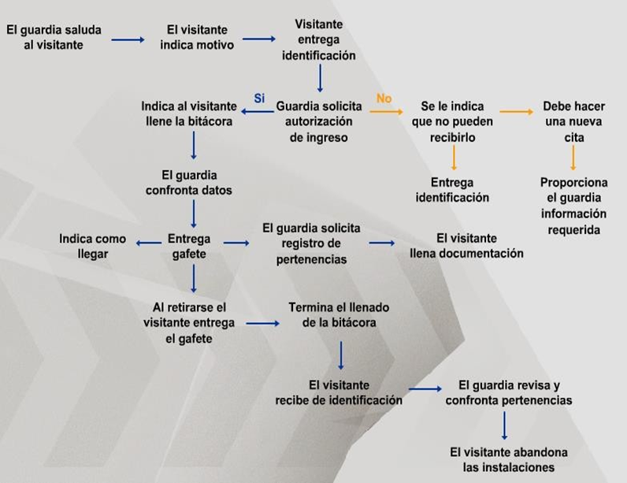



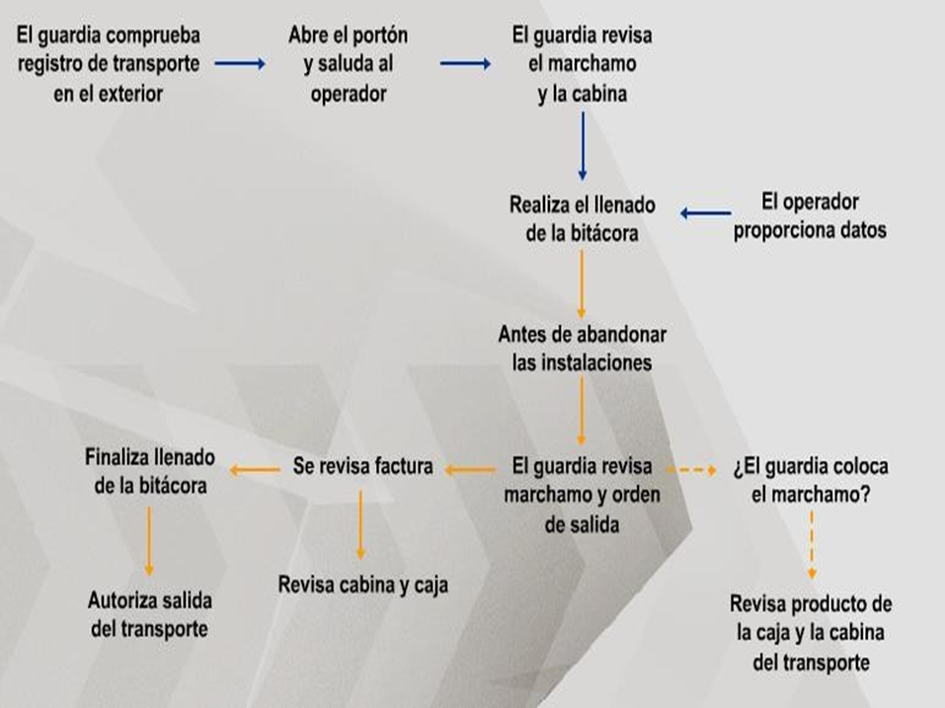

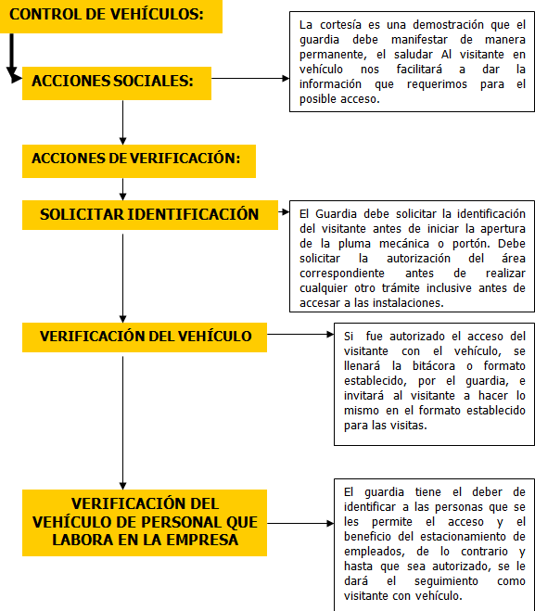

El oficial de seguridad debe ser un gran conocedor de las instalaciones, percibiendo las amenazas, vulnerabilidades y riesgos a los cuales están expuestos sus diferentes espacios, con la finalidad que estos se materialicen. El cumplimiento de las consignas y la presencia del oficial contribuyen de manera significativa a evitarlos y/o disminuirlos.

La caseta de vigilancia fundamentalmente es un sitio de control, desde el cual el OFICIAL regula el ingreso y salida de personas, vehículos, artículos, etc., es un puesto de gran responsabilidad, el cual exige el cumplimiento de consignas, pero ante todo una actividad comprometida del OFICIAL, manteniéndose en constante alerta.

Desde este sitio se debe mantener un OCHO SEGURIDAD sobre la zona perimétrica

En la zona de los tanques estacionarios, el OFICIAL realiza dos tipos de acciones preventivas: 1. Durante el proceso de carga, debe observar el cumplimiento de la normatividad; extintor, mampara protectora, y OCHO SEGURIDAD del tránsito peatonal y vehicular en la zona.; 2. Aplicar la prohibición de no fumar y/o prender a llama abierta sin autorización de la gerencia responsable.

Algunas de las empresas cuentan con un no break para dar soporte al equipo de cómputo, su ubicación varía, pero siempre es considerada como restringida. El OFICIAL debe evitar el acceso de personas no autorizadas y mantener una vigilancia en la zona.

El área de caja siempre es un atractivo para la delincuencia la vigilancia en la zona es fundamental. En esta área se tiene en ocasiones el pago a proveedores en determinado día y horario, la presencia del OFICIAL tiene como objetivo mantener el orden y dar protección al proceso. También se tiene el arribo del personal de traslado de valores, ya sea para la recolección o entrega de valores, durante estas actividades debe aplicar de manera rigurosa lo establecido en la consigna.

La recepción es un filtro importante, donde se mantiene un OCHO SEGURIDAD sobre los visitantes que pretenden ingresar a las instalaciones. En ocasiones el OFICIAL realiza una actividad de apoyo al personal civil destacado y lo suple durante sus ausencias. Las tareas fundamentales están relacionadas con el registro de visitantes en los formatos correspondientes, entrega de gafetes de autorización de ingreso. En algunos casos en la recepción se tiene la central telefónica, con el objeto de transmitir las llamadas al personal de las diferentes áreas de la empresa.

La zona donde se localiza la subestación es un sitio de ingreso restringido, fundamentalmente trabaja en ella el personal de la Compañía de luz, pero su arribo a la zona debe ser notificado al área responsable de la empresa. El OFICIAL debe impedir el ingreso no autorizado, evitando con ello accidentes o situaciones que afecten a la empresa.

Se tienen diferentes tipos de estacionamiento en las empresas, en ello pueden presentarse diferentes ilícitos, como son: robos de autopartes, sustracción de bienes y activos de la empresa, así como algún siniestro (incendio de vehículo). La labor del OFICIAL en estos espacios es la prevención de ilícitos, por lo tanto, debe llevar a cabo sus rondines de manera eficaz y cuidadosa. Durante el turno nocturno, la iluminación puede ser escasa, lo cual facilita la realización de actos en contra de la empresa.

Las actividades del OFICIAL en las bodegas y almacenes, implica una serie de actividades. Todas estas específicamente señaladas en las consignas, algunas de las más comunes son: evitar el bloqueo de las rutas de evacuación y puertas de emergencia, verificar la ubicación del equipo contra incendio, altura de la estiva, verificar la temperatura y humedad a través del equipo instalado, operación de los montacargas, evitar el ingreso no autorizado de personas, verificar la condición del equipo de alarmas, evitar el bloqueo de pasillos.

# RECORRIDO OPERATIVO

Las plantas de emergencias juegan un papel importante, generalmente se ubican en un sitio de acceso controlado. Los OFICIALES deben considerar durante su actividad en estos espacios: Evitar el ingreso de personal no autorizado; ubicación adecuada del equipo contra incendio; comprobar que no existan derrames de combustible.

La zona de embarque exige al OFICIAL una actividad dinámica, centrada en la observación, con el objeto de evitar el robo de producto, el incumplimiento de la normatividad establecida por la empresa, OCHO SEGURIDAD sobre el movimiento de personas, operación de los montacargas. También es importante mantener el OCHO SEGURIDAD sobre los operadores de los transportes y sus ayudantes.

En las áreas de trabajo de oficina, se pueden presentar problemas relacionados con: pérdidas de bienes personales, obstruir el equipo contra incendio, el inadecuado empleo de la energía eléctrica, entre otros. El OFICIAL destacado a vigilar estos espacios, debe realizarlos con empeño, tratando de detectar situaciones que de alguna manera puedan afectar la seguridad de las instalaciones.

El scrap y la zona donde se concentran otros desechos, requiere de la vigilancia del OFICIAL, tanto en los momentos en que se realiza el tirado como cuando se lleva a cabo su retiro por los transportes especializados, en ocasiones se aprovecha por empleados desleales, para introducir productos en buenas condiciones, con el objeto de sustraerlos.

Existen residuos que requieren de un tratamiento especial, como en hospitales, laboratorios, por lo cual el OFICIAL debe conocer el procedimiento para su confinamiento y posterior recolección por la empresa especializada.

**RECORRIDO OPERATIVO**

En los vestidores del personal sindicalizado, los OFICIALES deben realizar sistemáticamente recorridos, con el objeto de verificar su adecuado empleo, así como evitar que sea empleado para sustracción de recursos de la empresa. Cuando la empresa ordene la revisión de lockers, lo realizará de acuerdo con el procedimiento establecido.

Zona perimétrica es la primera defensa de la empresa, tiene como objetivo limitar el espacio privado y evitar el ingreso/salida no autorizada, también se considera que evita la sustracción de productos. Regularmente, la zona perimétrica cuenta con diferentes recursos de defensa. La presencia del OFICIAL en la zona tiene como objetivo disuadir actos delictivos y comprobar que el cercado no sea violado.

La principal actividad de vigilancia es el rondín, el cual es el recorrido minucioso que realiza el oficial de seguridad privada en todas las instalaciones, con el objeto de comprobar que las condiciones de seguridad previstas son las existentes. Durante tu recorrido debes:

1. Registrar con el equipo de recorrido, todas las bases de acuerdo con lo programado. El checado de las bases permite confirmar la presencia del oficial en un momento determinado.
2. Revisar la zona de cajas, aunque esta cuente con recursos tecnológicos como cámara de CCTV, chapas de seguridad, botones de pánico, etc., es necesario que los oficiales realicen un recorrido en tiempos de atención al público o sin actividades.
3. Durante el recorrido es importante revisar equipo que se encuentre encendido, si la política es que deba apagarlo, hacerlo, si debe comunicar a alguna área específica esta situación, habrá que hacerlo.
4. Que el equipo contra incendio se encuentre en condiciones para su uso, en su sitio y no bloqueado.
5. Que las salidas de emergencias funcionen y no se encuentren bloqueadas.
6. De detectar alguna anomalía en el equipo de seguridad, reportarlo a través del equipo y/o ponerlo en la parte de novedades.
7. Revisar los contactos eléctricos, no sólo visualmente, sino emplear los sentidos del olfato (que huela a quemado) y del tacto (que se sienta caliente).
8. Revisar los sanitarios con el objeto de comprobar que no se tienen fugas de agua, en caso de haberlas, reportarlas a través del equipo y/o en el parte de novedades.
9. Comprobar que las puertas de las áreas críticas se encuentren adecuadamente cerradas.

El rondín debe ser meticuloso, hay que revisar que las ventanas se encuentren cerradas, las cortinas corridas, las computadoras apagadas; de encontrarse artículos personales sobre la mesa, recogerlos y dejar nota, o bien sólo anotarlo en el parte de novedades, todo de acuerdo a la normatividad establecida, pero jamás quedarse con los objetos personales encontrados.

Durante el recorrido, ir observando el equipo instalado, el equipo contra incendio, las luces, todo aquello que se encuentre en la zona. Si se tiene un espacio empleado para cafetería observar, que no se encuentre nada encendido.

Si la zona es abierta, observar cuidadosamente el empleo de los contactos eléctricos, la adecuada ubicación del equipo contra incendio y que éste no sea bloqueado, observar que la ruta de evacuación no tenga obstrucciones.

En las zonas de ingreso restringido, como puede ser la zona del conmutador, debe revisarse cuidadosamente, verificando el equipo contra incendio.

Al verificar las condiciones de las puertas de emergencia, observar que estas no se encuentren bloqueadas, que tenga los señalamientos adecuados, que la barra de pánico esté funcionando (pero no abrir la puerta, pues se activaría la alarma.

# ORDENES GENERALES DE PUESTO

## Normas de aplicación general y específica.

Procesos de seguridad generales:

1. Presentarse 15 minutos antes del ingreso a su servicio debidamente uniformado, aseado y con los aditamentos proporcionados.
2. Efectuar el proceso de entrega y recepción del servicio encomendado.
3. Mostrar una actitud de respeto, cortesía y atención con sus compañeros de servicio, superiores, así como con los visitantes, proveedores y empleados del cliente, en cualquier acto del servicio.
4. Proporcionar la información que requieran los visitantes, atención y auxilio generando un ambiente de seguridad para el desarrollo seguro de las actividades del cliente.
5. Revisar el equipo y material que recibe, para la prestación del servicio.
6. Informar de inmediato las novedades relevantes, situaciones especiales, necesidades, contingencias y emergencias que puedan afectar la infraestructura o seguridad de sus ocupantes ocurridas en la prestación del servicio.
7. Informar oportunamente de las novedades ocurridas durante el horario de servicio haciendo las anotaciones en las bitácoras de servicio correspondientes.
8. Efectuar los recorridos correspondientes, así como vigilar las áreas vulnerables del servicio.
9. Efectuar las actividades de su servicio en estricto apego a los procesos de seguridad especificas establecidas por el cliente.
10. Coordinarse con las diversas autoridades que así lo requieran, informando a su jefe inmediato.
11. No recibir dadivas de ninguna persona.
12. Elaborar los partes informativos oportunamente y entregarlos a su jefe inmediato.

# ORDENES GENERALES DE PUESTO

1. Reportarse cada 60 minutos desde su puesto asignado al centro de control, informando las novedades del momento.
2. No abandonar su área de responsabilidad sin antes ser relevado y con autorización del jefe de servicio o del gerente de la estación.
3. No ingerir bebidas o alimentos en su área de responsabilidad.
4. No distraerse con literatura, música o televisión en su área de responsabilidad.
5. Portar la tarjeta de identificación de la empresa, a la vista y durante el desempeño de sus funciones.
6. Estar alerta y observador ante cualquier anomalía que se produzca y que pudiera afectar a la seguridad del área o a la integridad física de los empleados, incluyendo la suya propia.
7. Estar alerta a cualquier vehículo sospechoso que se estacione en la periferia de la instalación con sus ocupantes en el interior.
8. Los comunicados por radio serán breves y claros utilizando el código de comunicación que se encuentre en funcionamiento.
9. Comprobar constantemente que el equipo de radio comunicación se encuentre en funcionamiento.
10. Aplicar los procedimientos de inspección en base a la normatividad establecida, respetando los derechos humanos de los usuarios.

## Prohibiciones

1. Personas ajenas al servicio, así como proporcionar alguna información no autorizada.
2. No estar juntos dos elementos salvo que se encuentren en el relevo del servicio, no formando dúos de plática durante el servicio.
3. Queda estrictamente prohibido la portación de cualquier arma (armas blancas o de fuego)
4. Queda estrictamente prohibido asistir o promover reuniones en otros puestos de trabajo y discutir sobre materias religiosas o políticas.
5. Queda estrictamente prohibido realizar actividades no concernientes al servicio mientras se encuentra en su puesto de trabajo y uniformado.
6. Queda estrictamente prohibido aceptar regalos o recompensas.
7. Queda estrictamente prohibido la utilización de los teléfonos del cliente para efectuar llamadas telefónicas particulares, solo podrán realizar las llamadas concernientes al servicio.
8. Quedan prohibidas las visitas durante su horario de servicio, a excepción que se encuentren autorizadas por el jefe de servicio.
9. Queda estrictamente prohibido proporcionar cualquier información concerniente con la seguridad de la operación, horario de actividades, entrada de los ejecutivos y empleados, equipo de seguridad, o cualquier otra que pueda comprometer la seguridad de la instalación, o la integridad física de sus ocupantes, reportando de inmediato a OCHO SEGURIDAD y al gerente del servicio, sobre cualquier persona que solicite este tipo de información.

## Entrega y recepción

1. Durante el cambio de turno, el elemento saliente informará tanto al supervisor, como al elemento entrante, de las incidencias y novedades de su puesto durante el turno que cubrió.
2. Efectuaran el oficial entrante y saliente un recorrido conjunto a fin de verificar las condiciones físicas en que se recibe la instalación, patios, unidades, oficinas, taller y perímetro.
3. Una vez terminado firmará la bitácora de recepción de servicio, anotando las condiciones detectadas que haya lugar.
4. Notificará vía radio a centro de OCHO SEGURIDAD y a su supervisor del inicio del servicio correspondiente.
5. El oficial saliente deja elaborado el parte de novedades de 24 horas y hace del conocimiento del cliente las novedades ocurridas, recabando la firma de recibido.
6. En caso de la ausencia de un oficial por baja, falta u otro motivo, el oficial que se asigne para esta cobertura deberá ser presentado con sus compañeros y gerentes a fin de dar facilidad en los procedimientos ya establecidos y se familiarice con el servicio y a su vez sea identificado por personal de la empresa.
7. El encargado del turno será el responsable de enseñarle sus funciones, con la ayuda y asesoramiento del supervisor.
8. El supervisor y encargado de turno deberán de tomar todos los datos del personal de oficiales, con la finalidad de ser localizados como resultado de las necesidades del servicio.
9. Al relevo del turno, los oficiales serán revisados de sus pertenencias a fin de evitar cualquier sustracción de un objeto del servicio por olvido, descuido o malicia, dando el ejemplo de su disciplina y honradez.

## Propósito de tu función

* 1. Prevención de pérdidas.
  2. Salvaguardar la integridad y patrimonio de la empresa.
  3. Prevenir que dentro de la empresa no ocurran actos delictivos.
  4. Controlar el acceso y salida de personal, así como de materiales.
  5. Proteger la organización.
  6. Auxiliar en el cumplimiento de las reglas establecidas dentro de la empresa.

# ACCIONES PREVENTIVAS

El termino prevenir, se define como el disponer con la anticipación necesaria las cosas o acciones pertinentes para evitar o impedir que acontezca algo que afecte las condiciones de seguridad y certidumbre existentes.

Las acciones preventivas realizadas por el gestor de riesgos tienen como objetivo detectar con anticipación aquellas situaciones que:

* Puedan generar un siniestro.
* Afecte de alguna manera la seguridad de las instalaciones.
* Facilite el robo hormiga.
* Incumplimiento de la norma establecida.
* Disminuyan las condiciones de seguridad.

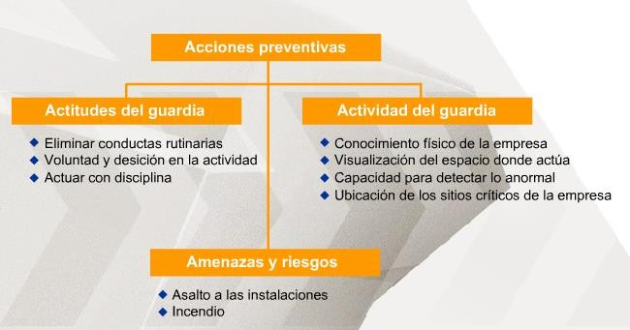

La realización de las acciones preventivas, implica la suma de las acciones de vigilancia, más aquellas destinadas a evitar situaciones que pudieran generar un riesgo. El oficial debe ser un observador analítico, lo cual le facilitará la detección de situaciones potencialmente críticas.

# ACCIONES PREVENTIVAS

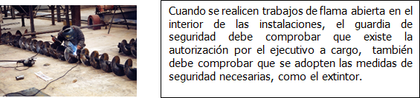

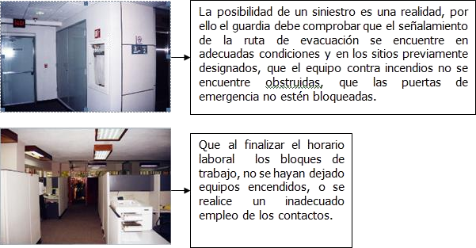

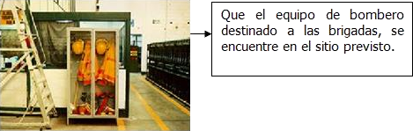

**ACCIONES PREVENTIVAS**

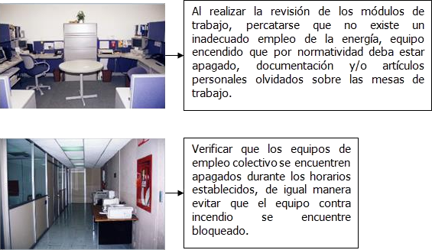

# ACTUACIÓN EN SITUACIONES DE EMERGENCIA

Las acciones de reacción del oficial de seguridad están dirigidas a dar una respuesta oportuna y eficaz a situaciones de emergencia originadas por diversas causas, entre ellas:

1. Ante sismos.
2. Emergencias por incendio.
3. Inundación
4. Asalto.
5. Robo.
6. Acto terrorista.
7. Amenaza de Bomba.
8. Sabotaje.
9. Incendios menores.
10. Accidente de trabajo.
11. Actos violentos.
12. Operación nocturna.
13. Secuestro.
14. Huelga o motín.
15. Agresión o riña.
16. Retirar del servicio algún Elemento.
17. Elemento enfermo en servicio activo.
18. Días de pago en las empresas.
19. Elemento en estado inconveniente.
20. Trabajador del servicio en estado inconveniente.
21. Intrusiones.

## IMPORTANTE

Tenga siempre a la mano los números telefónicos de los servicios de emergencia como: Cía. de luz, bomberos, seguridad pública, delegación política o municipio al que pertenece el inmueble, policía judicial, fugas de gas, antirrábico, etc. Y en caso de alguna emergencia, dará aviso de forma inmediata a las oficinas centrales de OCHO SEGURIDAD PRIVADA. Así mismo, en todos los casos impedirá el ingreso de todos los medios de comunicación, salvo en los casos que cuenten con autorización del cliente.

**ANTE SISMOS:**

# SISMOS

En caso de sismo, los gestores de riesgos quedan subordinados a las tareas del Coordinador, teniendo una serie de tareas fundamentales de apoyo, es importante que cumpla con estas, ya el personal de la empresa depende en gran medida del seguimiento de las consignas.

ANTES

Ubique las zonas de seguridad interna o los puntos de mayor resistencia de la construcción: columnas, marcos de las puertas, muros, castillos o trabes. Etc. Que estén retirados de ventanas u objetos que puedan caer.

Trate de mantener los pasillos y áreas de circulación libres de obstáculos.

Verifique que periódicamente se encuentren en buen estado las instalaciones de gas, agua y electricidad.

Conozca la ubicación de brigadistas y equipos de emergencia disponible (extintores, hidrantes, etc.) Asimismo, verifique periódicamente su estado y funcionamiento.

Identifique las rutas de evacuación, escaleras y/o salidas de emergencia y verifique hacia donde conducen. Reconozca las posibles vías alternas de evacuación, en caso de bloquearse las ya establecidas.

Procure tener a la mano los números telefónicos de emergencia una lámpara sorda y su medio de comunicación móvil siempre abastecido y en buen estado.

Aprenda a interrumpir los suministros de energía eléctrica, gas y agua.

Participe en los simuladores de evacuación que implemente la empresa y obedezca las instrucciones de los brigadistas y responsables del evento.

DURANTE

Conserve la calma y trate de inspirar confianza a las personas que se encuentran cerca de usted.

Indique a las personas en el interior del inmueble se coloquen en los lugares seguros previamente establecidos.

Aléjese de ventanas u objetos que puedan caer o romperse e induzca a las personas en el interior del inmueble a que hagan lo mismo.

Indique a las personas que se coloquen junto a columnas, marcos de las puertas o debajo de un mueble resistente, como un escritorio o mesa de trabajo.

Evite que las personas utilicen los elevadores.

Desconecte aparatos eléctricos y evite que las personas prendan cerillos o cualquier fuente de ignición o calor.

Procure que las personas en el interior del inmueble se mantengan alejados de cables o conductores de electricidad.

Procure evitar que las personas se apresuren a salir, el sismo solo dura algunos segundos y es posible que termine antes de que lo hayan logrado.

DESPUÉS

Mantener a las personas en el interior de las instalaciones en su lugar de protección, por espacio de un minuto, con el fin de confirmar que han pasado los efectos del mismo.

Coadyuvar con los brigadistas en las acciones de evacuación (si es necesario hacerlo) obedeciendo sus instrucciones, integrándose a las filas de evacuación siguiendo las rutas establecidas en cada nivel o área.

Indicar a las personas que no corran, no griten y no empujen, manteniendo a las personas unidas al contingente y reporte de posibles obstáculos a los compañeros que los siguen.

En coordinación con los brigadistas, guiaran a las personas hacia la zona de seguridad externa previamente identificada, evitando circular por donde existan deterioros considerables.

En la zona de seguridad y por indicaciones del brigadista, verifique que nadie se haya quedado en las instalaciones y no existan lesionados; en caso de que así sea, repórtelos a los brigadistas de primeros auxilios o al servicio médico.

En caso de notar que alguna persona haya quedado atrapada, trate de calmarla y avise a los brigadistas de búsqueda y salvamento.

Realice un recorrido para evaluar los posibles daños que haya sufrido el inmueble e informe a la central de radios de la corporación de la situación que prevalece el lugar y las acciones efectuadas.

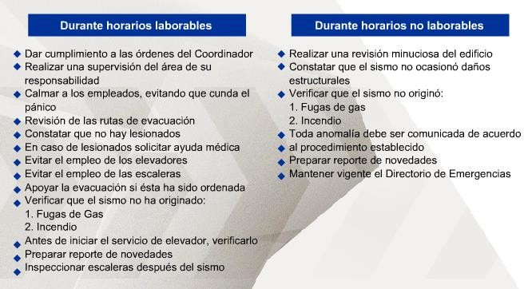

**ANTE UN INCENDIO:**

# ACTUACIÓN EN SITUACIONES DE EMERGENCIA

**INCENDIO**

En caso de iniciarse un incendio en las instalaciones, el personal de seguridad debe cumplir las instrucciones que reciba del coordinador del evento. De encontrarse en la zona donde se indica, activar la alarma y atacar el incendio con el extintor

ANTES

* Verifique que no exista saturación de aparatos eléctricos conectados a un solo contacto.
* Verifique que no haya instalaciones eléctricas provisionales.
* Verifique que no haya instalaciones eléctricas mojadas, recuerde que el agua es conductor eléctrico.
* Vigile que no exista acumulación de basura.
* Vigile que las personas en el interior de las instalaciones no fumen en áreas restringidas y que no arrojen cerillos encendidos a los cestos de basura.
* Verifique que no se almacenen o se usen líquidos inflamables en áreas prohibidas.
* Ubique a los brigadistas y el extintor más cercano, así mismo verifique sus condiciones de operación.
* Capacítese en el manejo de extintores e hidratantes.
* Localice la o las salidas más cercanas al lugar donde se encuentre.
* Tenga a la mano los teléfonos de emergencia (bomberos y protección civil).

DURANTE

* Al percatarse del menor indicio de conato de incendio (humo, olor a quemado), procederá a detectar el lugar exacto del origen del mismo. E informar inmediatamente al representante o encargado de la empresa.
* Deberá conservar la calma y tranquilizar a las personas en el interior de las instalaciones que se encuentren cercanos a usted.
* En caso de no extinguirlo por si solo avisará al brigadista, utilizando el medio disponible más cercano: voz, teléfono o silbato, informando lugar exacto y lo que ocurre.
* Alejará a las personas del sitio y se asegurará de que nadie quede en el lugar.
* En tanto llegue el personal de brigadistas el colaborador se hará cargo de las personas afectadas, poniendo especial cuidado en menores de edad, ancianos, minusválidos y mujeres embarazadas.
* Si el fuego inicia, ubicará el extintor más cercano y con él tratará de combatirlo; utilizando el equipo contra incendios adecuado al tipo de incendio.
* Si el fuego es de origen eléctrico, no intente apagarlo con agua.
* Si algún visitante siente asfixia, humedezca un trapo y colóquelo sobre su nariz y boca a manera de filtro, indíquele que se arrastre y respire lo más próximo al suelo.
* En caso de que se incendie la ropa de alguna persona, indíquele que no corra, se tire al piso y ruede lentamente, y de ser posible cúbrala con una manta.
* Evite que las personas en el interior de las instalaciones usen los elevadores y si es necesario usar alguna puerta, verifique que no esté caliente, si lo esta es que hay fuego por dentro.
* En caso de fuga de gas, no encienda ni apague luces, ventile toda el área y llame al personal de bomberos.
* Si las autoridades del inmueble han ordenado la evacuación de este, coadyuvara en las actividades de los brigadistas, obedeciendo sus instrucciones cuando así lo indiquen.
* Evitará que las personas al interior de las instalaciones corran, griten o se empujen y los conducirá en completo orden hacia la zona de seguridad previamente señalada, utilizando las rutas de evacuación con paso ágil y seguro.

DESPUÉS

* Deberá retirarse y retirar a las personas en el interior de las instalaciones del área encendida, ya que puede reavivarse el fuego.
* Se mantendrá en la zona de seguridad a la espera de instrucciones, hasta el momento en que los bomberos, autoridades y brigadistas indiquen si es posible retornar al inmueble o no.
* Evitar hacer caso de rumores y/o difundirlos.
* Realice un recorrido para evaluar los posibles daños que haya sufrido el inmueble e informe a las oficinas de “OCHO SEGURIDAD PRIVADA”. De la situación que prevalece en el lugar y las reacciones efectuadas.

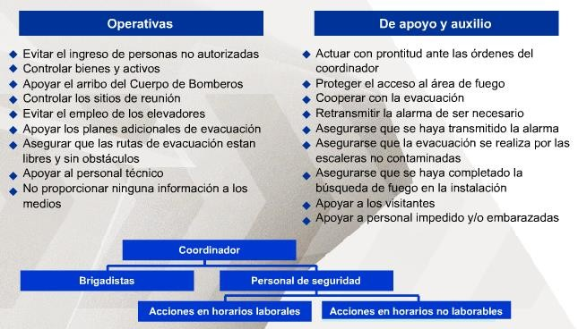

**ANTE INUNDACIÓN:**

# ACTUACIÓN EN SITUACIONES DE EMERGENCIA

**INUNDACIÓN**

En caso de inundación, los gestores de riesgos quedan subordinados a las tareas del Coordinador, teniendo una serie de tareas fundamentales de apoyo, es importante que cumpla con estas, ya el personal de la empresa depende en gran medida del seguimiento de las consignas.

ANTES

* Verifique que no haya instalaciones eléctricas mojadas, recuerde que el agua es conductor eléctrico.
* Vigile que no exista acumulación de basura alrededor del sistema de alcantarillado.
* Localice la o las salidas más cercanas al lugar donde se encuentre.
* Tenga a la mano los teléfonos de emergencia (rescate, búsqueda, cruz roja, protección civil).

DURANTE

* Al percatarse del menor indicio de inundación procederá a detectar el lugar exacto del origen del mismo. E informar inmediatamente al representante o encargado de la empresa.
* Deberá conservar la calma y tranquilizar a la persona en el interior de las instalaciones que se encuentren cercanos a usted.
* Alejará a las personas del sitio y se asegurará de que nadie quede en el lugar.
* En tanto llegue el personal de brigadistas el colaborador se hará cargo de las personas afectadas, poniendo especial cuidado en menores de edad, ancianos, minusválidos y mujeres embarazadas.
* Evitará que las personas al interior de las instalaciones corran, griten o se empujen y los conducirá en completo orden hacia los lugares altos pero seguros, manteniendo constante comunicación con el representante de la empresa.
* Evite que las personas en el interior de las instalaciones usen los elevadores.
* En caso de fuga de gas, no encienda ni apague luces, ventile toda el área y llame al personal de bomberos.
* Si las autoridades del inmueble han ordenado la evacuación del mismo, coadyuvara en las actividades de los brigadistas, obedeciendo sus instrucciones cuando así lo indiquen.

DESPUÉS

Cuando los servicios de emergencia lleguen para auxiliar, se les deberá de dar acceso rápidamente informando de lo acontecido y los lugares donde se encuentre los posibles lesionados, si los hay.

* Se mantendrá en la zona de seguridad a la espera de instrucciones, hasta el momento en que las autoridades y brigadistas indiquen si es posible retornar al inmueble o no.
* Evitar hacer caso de rumores y/o difundirlos.
* Tomar todos los datos de los servicios de emergencia, así como de las personas que estos auxiliaron o se llevaron a las diferentes instituciones de socorro, para rendir información veraz y oportuna.
* Realice un recorrido para evaluar los posibles daños que hayan sufrido el inmueble e informe a las oficinas de “Grupo OCHO SEGURIDAD PRIVADA De la situación que prevalece en el lugar y las reacciones efectuadas. Rindiendo su parte informativo.

# ACTUACIÓN EN SITUACIONES DE EMERGENCIA

**ASALTO**

## ASALTO:

Implica la acción violenta de los delincuentes para apoderarse de los valores o bienes, en el caso de las empresas, fundamentalmente ésta acción está dirigida contra la caja de la empresa o con el objeto de apoderarse de los valores contenidos en los cajeros automáticos, también puede estar dirigida al robo de los transportes con mercancías cargados en la zona de andenes. El horario de la acción puede ser en cualquier momento, día o noche, siendo la noche la mejor oportunidad para el asaltante.

ANTES

* Solicite y revise que todas las personas que traten de ingresar al inmueble porten su gafete de identificación como trabajadores u/o de la empresa.
* Impida la entrada a toda persona en estado inconveniente o bajo el influjo de drogas o estupefacientes, vendedores ambulantes y/o pedigüeños.
* No permita el acceso a personas armadas, ya sea con arma de fuego, blanca, punzó cortante, contundente, etc.
* No permita el acceso a personas con paquetes, mochilas o bultos voluminosos; asimismo, solicite a las personas que pretendan salir con algún objeto de este tipo, muestre su contenido (solo hará la revisión de manera visual).
* En caso de que pretendan ingresar “visitantes” con portafolios o petacas, solicite una identificación oficial, se registren en el formato “OCHO SEGURIDAD PRIVADA de visitas”, muestre el pase o memorando correspondiente debidamente autorizado y revisar visualmente el contenido de su portafolios.
* Cuando se trate de prestadores de servicios externos, proveedores y/o contratistas, deberá solicitarles identificación oficial, oficio correspondiente debidamente autorizado, para verificar; datos de la empresa,
* Motivo de la visita área en que van a laborar, días, horarios, herramientas, equipo y material que van a utilizar; así mismo, estará al pendiente durante su jornada de trabajo para evitar que sustraigan algún artículo o material de la empresa, además deberá verificar que no se trasladen a otras áreas que no sean en las que van a realizar su trabajo.
* En caso de que las personas antes descritas se presenten en vehículos y pretendan ingresar a la empresa, deberán anotar las características del mismo; así como, identificación, los datos del conductor, acompañante, y el documento correspondiente debidamente autorizado.
* Al detectar alguna actitud sospechosa o algún incidente, deberá informar inmediatamente a la central de radios de la corporación, así como al responsable del servicio de seguridad, para que se determine las medidas pertinentes a seguir y si es necesario solicitar el apoyo de seguridad pública local.
* Se deberá revisar la cajuela de todos los vehículos que ingresen o salgan de las instalaciones así mismo, efectuará la revisión visual de manera rápida al interior del vehículo.
* Durante el periodo nocturno y fines de semana, que no existe afluencia masiva de personas (visitantes) deberá revisar que no haya puertas, ventanas, accesos o rejas abiertas por donde pudiera entrar alguna persona ajena al inmueble y sustraer algún artículo o material de la empresa.
* Deberá verificar si no hay puertas, ventanas ni accesos o rejas forzadas o violadas, así como cristales rotos, mallas de bardas cortadas por donde pudiesen penetrar personas ajenas a la instalación y apoderarse de artículos, material o equipo propiedad de la empresa.
* Tenga siempre a la mano los números de emergencia para que en caso de ser necesario pueda dar aviso de forma inmediata a los servicios de apoyo que el caso amerite.

DURANTE.

* En caso de presentarse una situación de emergencia, deberá mantener la calma y tratar de inspirar tranquilidad a las personas cercanas a usted.
* No trate de intervenir o actuar en ese momento, ya que por lo regular el o los delincuentes siempre se encuentran armados y podría originarse una situación contraproducente y de mayores consecuencias.
* Permanezca a la expectativa y trate de observar con detalle los movimientos y forma de actuar del o los delincuentes. Así como sus características físicas, corte de pelo, color de piel, tono de voz, estatura, si tiene o no tatuajes, etc., vestimenta: mezclilla, ropa deportiva, traje, chamarra, zapatos tenis, etc. Y si es posible, qué tipo de arma utilizaron: armas largas, revolver, pistola armas blancas, etc.

DESPUÉS

* Inmediatamente después de haber sucedido el incidente, deberá informar a las autoridades del inmueble, quienes determinarán las medidas pertinentes a seguir y si procede solicitar la intervención de seguridad pública local y se encargue de realizar las averiguaciones pertinentes.
* Elabore el parte informativo correspondiente y anote en su bitácora todo lo que haya podido observar: desde la hora en que inicio, tiempo que utilizaron, cómo lo realizaron, por dónde y hacia dónde huyeron, en qué se trasladaron (si fue vehículo, anotar todas las características).
* Notificara de forma inmediata a las oficinas centrales de la corporación OCHO SEGURIDAD PRIVADA para solicitar el apoyo en caso de ser necesario.

# ACTUACIÓN EN SITUACIONES DE EMERGENCIA

**EN CASO DE ROBO**

# ROBO

* Conserve la calma y Analice bien los hechos sucedidos.
* Informar a la empresa y oficinas centrales de OCHO SEGURIDAD PRIVADA.
* Tomar medidas preventivas para que no vuelva a repetirse.
* No deberá y prohibirá que ninguna persona mueva los objetos, muebles, artículos, etc., que utilizaron o tomaron los asaltantes hasta el término de las investigaciones.
* Hacer su parte informativo para la empresa y centro de operaciones de OCHO SEGURIDAD PRIVADA, de la forma más rápida posible.

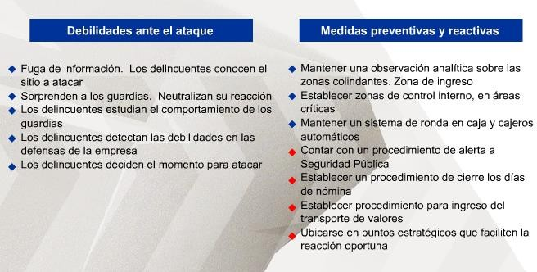

**ACTO TERRORISTA:**

# ACTO TERRORISTA

Incidente extraordinario y peligroso, que rebasa el estado de equilibrio y de seguridad de la empresa, afectando su estabilidad, imagen y la continuidad operativa de las actividades, exigiendo la toma de decisiones bajo la extrema presión de tiempo y poniendo a prueba la capacidad de respuesta de la organización. La participación del oficial está sujeta a las instrucciones del responsable en crisis.

# ACTUACIÓN EN SITUACIONES DE EMERGENCIA



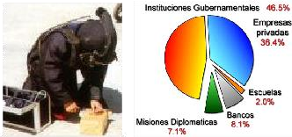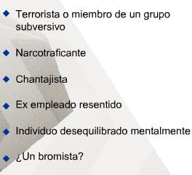

**AMENAZA DE BOMBA**

# AMENAZA DE BOMBA

ANTES

* Identifique en el inmueble los lugares que pueden servir para ocultar objetos, familiarícese con su área de trabajo.
* Controle el acceso de personal al inmueble, observe y ponga atención en aquellas que ingresen con paquetes, portafolios, bolsas, bultos voluminosos y objetos envueltos.
* Realice inspecciones periódicas de escaleras, contenedores de basura, áreas verdes, maceteros, baños y revise que no existan objetos extraños escondidos.
* Reporte a las autoridades correspondientes de vehículos abandonados o sospechosos cercanos al inmueble.
* Conserve y tenga a la mano, los formatos para su llenado, en caso de amenaza de bomba.

DURANTE

* Si usted recibe la llamada, mantenga la calma.
* Deberá informar al gerente de planta o a un brigadista, sin comentarlo con nadie más.
* Avisar al Jefe de Seguridad Privada, al gerente operativo o quién corresponda, para determinar el apoyo necesario.
* Si el artefacto explosivo es encontrado, nunca deberá de ser tocado, sólo se deberá señalar el lugar con una marca que pueda ser fácilmente identificable a distancia.
* Deberá mantenerse aislado de todo el personal para que se tranquilice y evitar se corra cualquier rumor. Así mismo, deberá llenar el formato de registro tratando de recabar los siguientes datos.
* Trate de conseguir información de la persona que está efectuando la amenaza, con preguntas sobre la ubicación y características del explosivo.
* Determine el sexo, edad aproximada y actitud mental de la persona que llama.
* Ponga atención a alguna peculiaridad al hablar (asentó) que pueda ayudar a identificar a la persona que llama.
* Anote las palabras exactas de la persona que llama tratando de obtener información sobre la localización, tipo de artefacto, como es y el tiempo para la detonación.
* Hágale preguntas, por ejemplo: ¿cuál es su nombre?, en algunos casos la persona responde inmediatamente.
* Anote la hora exacta en que se presente la llamada y el número telefónico al que llamaron. Si tiene identificador de llamadas, anote el número.
* Mantenga la calma y evite propagar la información podría ser una falsa alarma.
* Al término de la llamada, avise de inmediato a la autoridad de mayor jerarquía de la empresa, para que valore la situación y determine las acciones a seguir.

DESPUÉS

En caso de ser verificada la amenaza y por instrucciones del responsable de la empresa coadyuvará en las acciones de búsqueda con los brigadistas, debiendo evitar nerviosismo delante de sus compañeros y visitantes.

Una vez tomada la decisión de evacuar el inmueble, deberá seguir las indicaciones de los brigadistas para conducir hacia las salidas de emergencia a las personas en el interior de las instalaciones por la ruta de evacuación hasta la zona de seguridad, sin alarmar demasiado al personal empleado y auxiliando a las personas débiles.

* Así mismo, se le indicará al personal que no toque, no mueva o levante objetos, paquetes o bultos extraños.
* Tampoco deberá accionar interruptores de energía eléctrica.

# ACTUACIÓN EN SITUACIONES DE EMERGENCIA

* De ser posible, deberá cerrar las llaves de gas y suspender el suministro general de electricidad del inmueble.
* Cuidar que dejen caer objetos que produzcan vibraciones.
* Indicar al personal que apague sus teléfonos celulares y demás objetos que puedan generar una señal eléctrica.
* En caso de haber localizado algún objeto o paquete sospechoso, deberá notificar al brigadista y/o responsable de la empresa.
* Por instrucciones del responsable del inmueble procederá al cierre de este y esperará el arribo de los cuerpos especializados en artefactos explosivos.
* Al arribar los cuerpos especializados y por órdenes del responsable de la empresa, se les permitirá el acceso una vez que se les haya explicado lo sucedido con el objeto de que retiren el objeto sospechoso.
* Al arribar el personal de supervisión de la corporación se les explicara lo acontecido y los procedimientos que se llevaron a cabo, mostrándole el registro que se elaboró al recibir la llama.
* Concluidas las actividades, el responsable de las instalaciones en coordinación con los brigadistas y con personal de supervisión de la corporación, determinarán el ingreso.
* Tomar todos los datos para rendir su parte informativo de manera veraz y oportuna.

# SABOTAJE

## SABOTAJE:

Esta acción delictiva es generalmente realizada por los trabajadores de la empresa, en etapas de pre-huelgas, con el objeto de presionar a la empresa para que ésta ceda a sus exigencias laborales, afectando los equipos de producción, instalaciones estratégicas, sistema de energía entre otros.

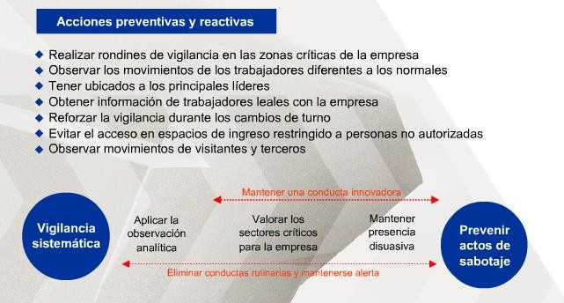

# INCIDENTES MENORES

## INCIDENTES MENORES:

En la empresa a la que prestamos servicio, se pueden presentar diferentes tipos de incidentes, como pueden ser: descomposturas del elevador, lesión no grave a un empleado, actitud violenta de visitante, sustracción de un bien de un empleado, entre otros.

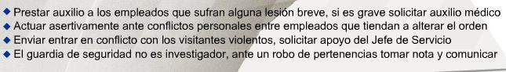

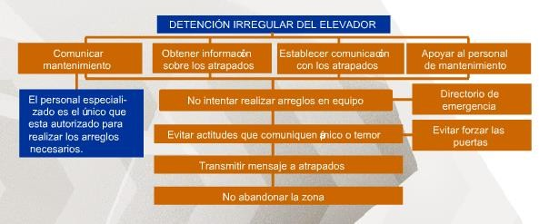

# ACCIDENTE DE TRABAJO

## ACCIDENTE DE TRABAJO O ENFERMEDAD DE UN OBRERO.

1. Tenga a la mano los números telefónicos de emergencia de los servicios médicos.
2. Avise de inmediato al responsable del servicio, jefe inmediato de lo acontecido. Evalúe la magnitud de la lesión, sin mover al afectado. Despeje el área de curiosos.
3. Si el accidente es leve, darle los primeros auxilios, en caso de contar con enfermería o consultorio dentro de las empresas, llevarlo de inmediato para que sea atendido en ese lugar.
4. Si el accidente es grave y el lesionado esta delicado ver que otro elemento pida auxilio a la cruz roja o rescate, mientras que el jefe de servicio u otro elemento de seguridad privada OCHO SEGURIDAD PRIVADA de los primeros auxilios al lesionado siempre y cuando sepa realizarlos.
5. Si está sangrando tratar de contener la hemorragia comprimiendo la herida con un trapo limpio o por medio de un torniquete
6. Si se trata de fractura u otras lesiones, no mover al enfermo solo ponerlo en la posición más cómoda posible y procurar que respire libremente
7. Cuando llegue la ambulancia, darle rápida vialidad y conducir a su personal hasta el lugar en donde se encuentre el herido y apoyar en todo lo posible.
8. Pedir también auxilio a las oficinas de Grupo OCHO SEGURIDAD PRIVADA para que de ser necesario se tomen las medidas necesarias al respecto.
9. Elabore un informe detallado de los hechos ocurridos.

**ACTOS VIOLENTOS O DELICTIVOS.**

# ACTOS VIOLENTOS

En caso de presentarse una situación de este tipo, la función del oficial de seguridad será la de preservar la integridad del personal que labora en las instalaciones y la suya propia, evitando cualquier agresión.

Como son:

* + Lenguaje corporal como los gestos, manoteos, amenazadores, etc.
  + Señales de uso de drogas o alcohol.
  + Presencia de arma.

Mantenga una conducta que ayude a eliminar la ira:

* + Adopte una actitud tranquila y bondadosa.
  + No responda a las amenazas con amenazas.
  + No de órdenes, no ignorar.
  + Reconozca los sentimientos de la persona (Por ejemplo “Sé que usted está alterado”)
  + Evite cualquier conducta que pudiera interpretarse como agresiva (Por ejemplo, moviéndose rápidamente, acercándose demasiado, tocando, o hablando en voz alta)
  + En caso de presentarse una situación de este tipo, la función del elemento de seguridad será la de preservar la integridad del personal que labora en las instalaciones y la suya propia, evitando cualquier agresión.

OBSERVACIONES.

1°- Diríjase hacia las personas en todo momento de manera cordial y respetuosa. 2°- Utilice en todo momento un lenguaje apropiado.

3°- Mantenga un tono de voz bajo para ser escuchado. 4°- No tocara a las personas para ser escuchado.

5º- En caso de existir la alteración del orden solicitara el apoyo de manera inmediata con la central de radios y la supervisión operativa de “Grupo OCHO SEGURIDAD PRIVADA.

6º- En caso de requerirlo notificara a las dependencias oficiales y central de radios de la corporación del evento para que le sea brindado el apoyo inmediato.

# OPERACIÓN NOCTURNA

## NORMATIVIDAD DE OPERACIÓN EN EL HORARIO NOCTURNO.

1. El personal de seguridad permanecerá constantemente alerta.
2. Todas las noches verificara que su equipo auxiliar se encuentre en óptimas condiciones de operación, enumerándolos de tal forma que se vuelva un hábito, empezando con el teléfono, directorio para casos de emergencia, radio, lámpara, las llaves de las puertas de acceso deberán mantenerse en la bolsa de su pantalón, PR-24, etc.
3. A la llegada de cualquier automóvil a las instalaciones verificara que efectivamente se trate de personal que habita el condominio.
4. El elemento de seguridad se reportará periódicamente por vía telefónica (NEXTEL, TRONCAL) cada 30 minutos con la supervisión operativa y con la central de radios de la corporación, rindiéndoles las novedades acontecidas hasta el momento.
5. Cuando reciba la visita de la supervisión operativa nocturna o le llamen a la puerta, dejara lo que esté haciendo, permaneciendo en estado de alerta extremando toda clase de precauciones, observando hacia el exterior de quien se trata y si existe alguna otra persona a su alrededor no abrirá la puerta, sin olvidarse de auxiliarse con los aditamentos correspondientes (pasador de la puerta, cadena reten , etc.) solicitando la o las credenciales de identificación correspondientes que acredite su presencia en las instalaciones, poniendo en práctica la técnica de apertura de acceso)

# SECUESTRO

## QUE HACER EN CASOS DE SECUESTRO

* + Conservar la calma y obedecer a los secuestradores
  + Si el ilícito se comete en el interior de las instalaciones, pedir a las personas que estén cerca del lugar de los hechos, que se calmen que no opongan resistencia y que obedezcan las instrucciones de los delincuentes, con el fin de que estos no reaccionen violentamente.
  + Fijarse lo más posible en las señas particulares y la media filiación de los delincuentes como son: estatura aproximada, edad, tono de voz, si se encontraban mujeres entre ellos, algún nombre que hayan mencionado, si tocaron algún tipo de objeto, si llevaban el rostro cubierto y con qué.
  + Fijarse quien fue el secuestrado y si no fue herido o golpeado por los secuestradores.
  + Si el ilícito fue cometido en el acceso de la empresa, el elemento de seguridad privada OCHO SEGURIDAD deberá de fijarse en medida de lo posible en lo siguiente, numero de secuestradores que participaron en este ilícito, el tipo de armas que portaban forma de vestir, en qué tipo de automóvil huyeron y de preferencia si es posible anotar marca, placas, y color de este, así como que rumbo tomaron y tiempo que duraron las acciones.
  + Rendir las novedades oportunamente a la empresa y oficinas centrales, primero de forma verbal y posteriormente por escrito.

# HUELGA O MOTIN

## QUE HACER EN CASOS DE HUELGA O MOTIN

* Conservar la calma
* Solicitar a los huelguistas o amotinados que se calmen manifestándoles que el personal ejecutivo tiene conocimiento y que pronto llegaran a atender sus peticiones.
* Tomar las siguientes medidas preventivas
* Avisar al jefe de seguridad o al gerente operativo
* Avisar a las oficinas centrales de Grupo OCHO SEGURIDAD PRIVADA.
* Cerrar todas las entradas a las oficinas e instalaciones de acceso restringido
* Llamar a las fuerzas públicas, solo si la persona autorizada a tomar esta decisión así lo considera
* Pedir auxilio a la cruz roja o cuerpo de rescate, si es necesario
* Auxiliar a las personas que sufran algún ataque de nervios o de histeria
  + Si es posible y solo con autorización desalojar a toda la población interna que no esté participando en la huelga o motín
  + Tomar datos de cuantos huelguistas son y si es posible el nombre del líder y demás deberá de estar al pendiente de los daños que ocasionen a las instalaciones de las empresas, identificando correctamente quienes son los culpables (si es posible sus nombres), además que trate de escuchar todo lo referente en perjuicio de la misma, debiendo de evitar en lo posible el contacto con ellos.
  + Evitar la sustracción y salida de bienes de la empresa de cualquier tipo, sin la autorización correspondiente debidamente registrada y cotejada.
  + Tratará de dar la impresión a los huelguistas que el elemento de seguridad es intermediario entre ellos y los representantes de la empresa, con el fin de evitar agresiones físicas en general como de las instalaciones de la empresa.
  + Recabar todos los datos de auxilios de emergencia, fuerzas públicas, personas histéricas, lesionadas y demás
  + Si en algún momento dado los huelguistas a través del uso de la fuerza intentan pasar al interior de la empresa, no deberá de evitarlo y provocar problemas con ellos, por lo que únicamente se dedicará a recabar todos los datos en la forma en que se presentaron sin omitir detalle.
  + Realizara parte informativo de los hechos anotando la hora en que se presentaron los huelguistas cuantos son y si son posibles sus nombres, actos que cometieron, sí llegaron en plan agresivo o pacífico, si lesionaron a alguna persona que no participara en la huelga y fecha exacta.

# AGRESION O RIÑA

## QUE HACER EN CASOS DE AGRESION O RIÑA

* + Intervenir conciliatoriamente para evitar que las personas que se encuentren involucradas en algún problema pasen a mayores como son los golpes, uso de armas, etc.
  + Si los contendientes pasan a los golpes tratara de sepáralos sin exponerse a ser golpeado, si es posible solicitara ayuda de sus compañeros o de algún empleado
  + En caso de que las personas involucradas intenten usar armas o las usan, es preferible buscar el apoyo de alguna patrulla o policía uniformado.
  + En caso de que exista agresión en forma verbal en contra del elemento de seguridad privada deberá hacer caso omiso al empleado, visitante o trabajador; y deberá de reportar a la persona que corresponda dando un informe detallado de lo sucedido.
  + Si alguien pretende agredir al elemento de seguridad privada OCHO SEGURIDAD con algún arma, se debe tratar de refugiar en la caseta de vigilancia o en otro lugar en el cual no pueda ser dañado y llamar al jefe inmediato de esta autoridad interna o en su caso a la policía.
  + Tomar todos los datos para rendir su parte informativo, el cual deberá de ser veraz y oportuno.

# RETIRAR DEL SERVICIO ALGUN ELEMENTO

## QUE HACER EN CASOS DE RETIRAR DEL SERVICIO ALGUN ELEMENTO.

1. Informar de inmediato a las oficinas de seguridad privada OCHO SEGURIDAD PRIVADA por la vía posible el motivo por el cual se retira a un elemento de seguridad privada control, utilizando adecuadamente el codificador de claves, si lo realiza por el radio transmisor, el cual aparece en este manual operativo
2. Cubrir el puesto de vigilancia, el jefe de servicio, o el mismo supervisor, hasta que se traiga algún elemento de seguridad privada de las oficinas de Grupo OCHO SEGURIDAD PRIVADA.
3. Antes de que el elemento de seguridad privada se retire, pedirle que entregue todo el equipo que tiene a cargo y que es propiedad de Grupo OCHO SEGURIDAD PRIVADA, así como lo que tenga por consigna por parte de la empresa como son: Llaves, Reloj checador, Lámpara Sorda, Etc., levantando un inventario de lo que recibe.
4. Hacer reporte de Acontecimientos correspondiente.
5. Entregar junto con el reporte informativo, el equipo que entregó el elemento de seguridad privada, teniendo cuidado de quien reciba, le firme el reporte de novedades, enumerando cosa por cosa del equipo que entrega.

# ELEMENTO ENFERMO EN SERVICIO

## QUE HACER EN CASOS DE QUE UN ELEMENTO SE ENFERME ESTANDO EN SERVICIO ACTIVO

1. Si no es grave el malestar o la enfermedad, tratar que, en la enfermería, o el doctor residente lo atienda.
2. Si no es grave dar aviso a las oficinas de Grupo OCHO SEGURIDAD PRIVADA de inmediato, para que se tomen todas las medidas necesarias para auxiliar al elemento.
3. El supervisor de Grupo OCHO SEGURIDAD PRIVADA que lleve al enfermo para que sea atendido deberá de anotar los siguientes datos
   * Nombre del elemento
   * A qué lugar se le llevo para su atención médica y la ubicación de este
   * Que dictamino el médico que lo atendió
   * Si se quedara internado en que numero de cama y por cuanto tiempo
   * Si es grave lo dictaminado

# DÍAS DE PAGO EN LAS EMPRESAS

## QUE HACER LOS DIAS DE PAGO EN LAS EMPRESAS

1. Estar pendiente de la llegada del dinero, si llega en una unidad de traslado de valores, abrirle la puerta de acceso inmediatamente si llega en vehículo particular estarán al pendiente desde que vayan a entrar a las instalaciones y hasta que lleguen a la caja.
2. Después de la entrada del dinero y de salida del servicio de traslado de valores, se cerrarán las puertas y ya no se permitirá la entrada ni salida de nadie, salvo autorización expresa en contrario de la persona autorizada
3. Si durante el proceso de pago se presentan visitas urgentes se les debe identificar plenamente antes de permitirles el acceso y solicitar la autorización para que entren a la empresa en caso de obtenerse dicha autorización se le permitirá la entrada, pero antes de hacerlo se deberá de checar que no haya sospechosos junto a la puerta, si los hay que no abrir hasta estar seguros de que no se correrá ningún riesgo.
4. Si se cuenta con refuerzos armados, el jefe de servicio deberá de estar checando constantemente que estos elementos de Grupo OCHO SEGURIDAD PRIVADA estén alertas y con sus armas listas.
5. En el caso de que los empleados que ya cobraron y vayan a salir de las instalaciones y lo hagan contando su dinero se les debe de solicitar amablemente que no lo hagan, informándoles que lo deben contar en se les deberá de solicitar amablemente que no lo hagan, informándolos que lo deberán contar en un lugar cerrado y seguro
6. Se deberán de tomar todos los datos, como son hora de llegada del dinero, en que transporte llego, quien lo recibió, quien lo trajo, características de la unidad que lo trajo, a qué hora empezó el pago, quien lo realizo y a qué hora acabo.
7. Rendir parte de novedades oportunamente.

# ELEMENTO EN ESTADO INCOVENIENTE

## QUE HACER EN CASO DE QUE ELEMENTOS SE ENCUENTREN EBRIOS O BAJO LOS INFLUJOS DE LAS DROGAS EN SERVICIO ACTIVO

1. Si existe un elemento de Grupo OCHO SEGURIDAD PRIVADA en estado inconveniente, tratara de resolver el problema en forma pacífica, pero si es necesario lo resolverá conforme al punto 3 (TRES).
2. Si hay más de un elemento de Grupo OCHO SEGURIDAD PRIVADA ebrio y el supervisor se encuentra solo, deberá llamar a las oficinas por medio del radio transmisor, para pedir órdenes procedentes
3. Si los elementos ebrios se encuentran calmados se les deberá invitar a que abandonen las instalaciones inmediatamente en forma tranquila e informarles que al día siguiente deberán de presentarse a las oficinas de Grupo OCHO SEGURIDAD PRIVADA.
4. Antes de que se retire(n), los elementos de seguridad privada OCHO SEGURIDAD deberán de entregar todo el equipo que tiene a su cargo y que es propiedad de la empresa, así como lo que tiene a cargo, como son llaves, reloj checador, lámparas, enceres etc.

# ACTUACIÓN EN SITUACIONES DE EMERGENCIA

1. Si se ponen o ya están muy agresivos traten de calmarlos y calmarse por sí mismos diciéndoles que no es correcto lo que están haciendo y que lo mejor para todos es que abandonen la empresa.
2. Si los ofenden de palabra, deben conservar la calma, no hagan caso a los insultos y retos, deberán de esperar a los refuerzos.
3. Si tratan de agredirlos a golpes pónganse a salvo abandonando el lugar con su unidad y manténganse en algún lugar cercano para esperar a los refuerzos

**TRABAJADORES DE LA EMPRESA EN ESTADO INCONVENIENTE DENTRO DE LAS INSTALACIONES**

## QUE HACER EN EL CASO DE QUE SE DETECTEN A LOS EMPLEADOS O TRABAJADORES DE LA EMPRESA EN ESTADO ALCHOLICO O BAJO LOS INFLUJOS DE LAS DROGAS O EN SU CASO INGIRIENDO BEBIDAS ALCHOLICAS EN EL INTERIOR DE LAS INSTALACIONES DE LA EMPRESA.

1. Fijarse cuidadosamente cuantos, y quienes son y donde están, hacerles ver en forma educada que están cometiendo un grave error.
2. Informar inmediatamente al responsable de la empresa indicándole el lugar, así como a los responsables que estén cometiendo el hecho, con el fin de recibir las indicaciones correspondientes, esto será en caso de que se encuentre alguna persona responsable o con la autoridad de la empresa
3. Si no se ponen agresivos y no hay ninguna persona con autoridad en la empresa los invitara a que abandonen las instalaciones de inmediato
4. Si se ponen agresivos, no deberá de hacer caso y deberá de retirarse del lugar, recurrirá al auxilio de sus compañeros, si no los tiene deberá de llamar de inmediato a las oficinas de Grupo OCHO SEGURIDAD PRIVADA para que se tomen las precauciones pertinentes.
5. Ya que haya llegado el apoyo de la supervisión de Control, en coordinación deberán de actuar de la siguiente manera
6. Volver a invitar a los ebrios a desalojar las instalaciones de la empresa
7. Si no aceptan manifestarles que de ser necesario se llamara una patrulla de la policía para desalojarlos
8. Si su plan es agresivo por ningún motivo deberá de caer en ninguna provocación por parte de estos, se deberá de llamar telefónicamente al ejecutivo de la empresa con poder para resolver el problema, para que sea el quien determine lo procedente.

# ACTUACIÓN EN SITUACIONES DE EMERGENCIA

**QUE HACER EN CASOS DE INTRUSION**

# INTRUSIÓN

1. Tomar precauciones ya que el intruso puede estar armado
2. Si se detecta que este armado, tratar de que no los vea, y pedir auxilio a la policía y de las oficinas centrales de Grupo OCHO SEGURIDAD PRIVADA.
3. Seguir ocultándose, pero sin perder de vista al intruso ni todos los movimientos que haga.
4. Estar pendientes de la llegada de los refuerzos de la policía y de la supervisión de Grupo OCHO SEGURIDAD PRIVADA.
5. Cuando estos lleguen, indicarles en donde está el intruso e informarles de los movimientos de este
6. Si llega primero la supervisión de Grupo OCHO SEGURIDAD PRIVADA, deberá de esperar a la policía para que sean estos quienes actúen, los elementos de Grupo OCHO SEGURIDAD PRIVADA lo apoyaran.
7. Si el intruso no está armado, el elemento de Grupo OCHO SEGURIDAD PRIVADA de preguntarle quien es y a donde va, así como el motivo por el cual se introdujo a las instalaciones, si es el sospechoso contesta calmado, indicarle que abandone las instalaciones de inmediato.
8. Si insiste en permanecer en el interior de las instalaciones indicarle que de ser necesario se llamara a una patrulla de la policía para desalojarlo de las instalaciones de la empresa.
9. Si reincide y se pone agresivo, no hacerle caso, deberán de retirarse de él, sin perderlo de vista y deberá de pedir auxilio a las oficinas de Grupo OCHO SEGURIDAD PRIVADA.
10. Cuando llegue la supervisión de seguridad privada, estos deberán de invitarlo a rendirse pacíficamente, si accede, tomarle sus datos y desalojarlo de la empresa.

# LLAMADAS DE EXTORSIÓN

“El que, con ánimo de lucro, obligare a otro, con violencia o intimidación, a realizar u omitir un acto o negocio jurídico en perjuicio de su patrimonio o del de un tercero, será castigado con la pena de prisión de uno a cinco años, sin perjuicio de las que pudieran imponerse por los actos de violencia física realizados”

La mayoría de las extorsiones se cometen vía telefónica; a esta modalidad se le conoce como extorsión indirecta. Cuando la o el presunto delincuente se presenta en el establecimiento o inmueble para solicitar un pago bajo amenaza, se trata de una extorsión directa.

## Art 243 Código Penal.

|  |  |
| --- | --- |
| **Causas de las extorsiones** | **Consecuencias de la extorsión** |
| * **Disminuye el riesgo de detención** * **Mayor probabilidad de “enganchar” a las victimas** * **Obtención de ganancias inmediatas** | * **Sentimiento de inseguridad, incertidumbre, impotencia y frustración.** * **Imposibilidad de recuperar lo entregado a los delincuentes.** * **Agotamiento de recursos económicos.** * **Endeudamientos económicos con terceros.** |

**QUE HACER EN CASO DE LLAMADA DE EXTORSIÓN**

* 1. Mantener la calma, no promover el pánico y de manera discreta avisar a tu jefe directo.
  2. No proporcionar datos personales hasta verificar la información de la llamada.
  3. Pedir datos precisos de la supuesta víctima.
  4. Ubicar en donde se encuentran tus seres queridos o compañeros de trabajo.
  5. Tener a la mano los números de emergencia.
  6. No proporcionar datos personales y del servicio a personas extrañas y/o ajenas a la empresa.
  7. No utilizar parentescos para identificar a los familiares y personal de trabajo en la agenda de contactos de los celulares.
  8. Utiliza las claves operativas de OCHO SEGURIDAD o en su caso las que utilice el servicio.
  9. No exhibir los datos personales en perfiles abiertos de redes sociales.
  10. Vaciar periódicamente la memoria del celular.
  11. Cumple la función operativa del secreto, y así evitar la fuga de información.

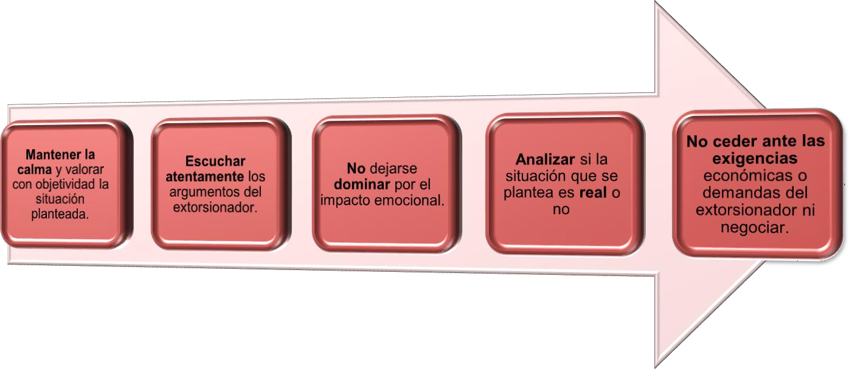

**Herramientas tecnológicas para prevenir extorsiones**

Existen aplicaciones móviles que permiten bloquear llamadas de extorsión a partir de una base de datos de números telefónicos reportados por personas que reciben dichas llamadas.

